Вот я поймал лягушку, посадил её в банку. Я её кормил, кормил, кормил...
Кормил червяками, выкормил большую-пребольшую. А потом сделал ей дом с печкой, чтобы из трубы шёл дым.
Вот прихожу утром кормить лягушку, а лягушка превратилась в пожарный автомобиль. Вот я его кормил, кормил...
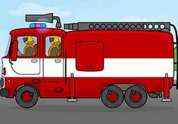
— А чем?
— Керосином. Автомобили керосин пьют. Кормил, кормил... А пожарный автомобиль превратился в кабана.
Я его кормил, кормил, кормил...
— Чем?
— Морковкой. Он превратился в гусей-лебедей.
Я их кормил, кормил семечками, они превратились в тигра.
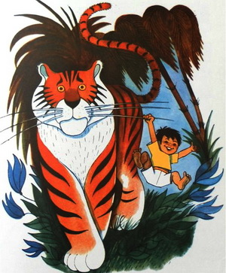
— А его ты чем кормил?
— А его не кормил. Я прицеливался в него из пушки да как ба-бах!.. И застрелил.
Вот и всё.

